考核设计逻辑
考核页面跟老的大同小异，但是设计肯定是要新颖很多。

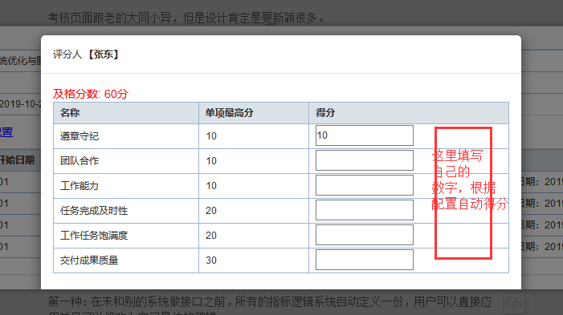

指标的这个得分。分 2种情况。

第一种：在未和别的系统做接口之前，所有的指标逻辑 系统自动定义一份，用户可以直接应用并且可以修改为自己具体的逻辑。

把所有的指标分类，为其设置运算类型

比如： 阈值区间，大小判断，是否判断等。
然后设计阈值表
Id | 计算类型 | 指标名称 | Scope范围 | 得分
1 | 阈值区间 | 测试覆盖率 | 0-30 | 30
2 | 阈值区间 | 测试覆盖率 | 31-59 | 50
3 | 阈值区间 | 测试覆盖率 | 60-80 | 80
4 | 阈值区间 | 测试覆盖率 | 81-100 | 100
5 | 大于判断 | 代码bug数 | 10 | 50
5

上面这些都属于用户自定义，跟本系统数据无任何关系，如果牵扯到跟本系统相关的呢？下拉框选择数据源？比如遵章守纪 无法通过简单的四则运算获取这种怎么办？还是直接在系统里面计算

如果项目经理按照自己填写的值 不能获取到自己想要的分数，可以修改计算公式。。。
那么，前面根据以前公式的逻辑填写的分数 是否 会失效！！！！

